ANEXO No. 1 - ESPECIFICACIONES TÉCNICAS MÍNIMAS

OBJETO: Adquisición e instalación de mobiliario para los laboratorios de la sede Cali del Servicio Geológico Colombiano.
El Contratista que resulte seleccionado mediante el presente proceso de selección, se obliga a cumplir con la totalidad de las especificaciones técnicas previstas a continuación.
- CLASIFICACIÓN UNSPSC.
El objeto a contratar se encuentra clasificado de la siguiente manera:
Clasificación | Segmento | Familia | Clase
CÓDIGO | 56000000 | 56120000 | 56122000
NOMBRE |  | Mobiliario institucional, escolar y educativo y accesorios | Muebles de laboratorio
  Muebles, mobiliario y decoración
CÓDIGO | 56000000 | 56110000 | 56112100
NOMBRE | Muebles, mobiliario y decoración | Muebles comerciales e industriales | asientos

- ALCANCE DEL OBJETO:
El objeto de la presente contratación incluye como mínimo los siguientes bienes, servicios y actividades:
- Entregar estaciones de trabajo para los laboratorios.
- Entrega de mesas anti vibratorias para balanzas.
- Entrega e instalación de recubrimiento en resina, cajones y gabinetes inferiores para mesón.

Las características descritas a continuación, deben ser observadas por los oferentes en las propuestas respectivas, cumpliendo en su totalidad con los factores técnicos mínimos obligatorios del objeto de la presente contratación.

ITEM | DESCRIPCIÓN | CANTIDAD
1 | Mesa Escritorio de 0.90 x 0.70 x 0.75 M. Estructura en tubular de acero cal 16 acero inox 304 con niveladores de trabajo pesado, acabado color blanco con doble recubrimiento y superficie en resina fenólica solida de calibre mínimo 12 mm blanca de alta resistencia química por ambas caras. Incluye silla neumática de oficina con altura regulable, espaldar transpirable con apoyo lumbar y rodachines en nylon de alta resistencia. Mobiliario certificado ante SEFA. | 1
2 | Mesa Balanza anti vibratoria Largo 90 cm, ancho: 60 cm, alto 90 cm. Superficie pesaje de 40x40x4 cm en resina acrílica sólida. Instalado sobre almohadillas antivibración de goma. Estructura soldada de 85x55x89 cm en tubular de acero de 80x40 mm calibre 16 con dos (2) apoyos laterales a piso tipo marco rectangular con sistema de nivelación antideslizante. Bandeja superior en lámina calibre 20 soldada a la estructura para vaciado de concreto con tubulares de refuerzo en perfil rectangular 40x20 mm calibre 18, con tuerca remache de 3/16”. Acabado color blanco con doble recubrimiento. Mobiliario cumpliendo con NTC ISO 17025. | 3
3 | Suministro e instalación de Mueble en L de 5.00 x2.20 M con 0.70 M de profundidad y 0.90 M de alto. Con cajones y gabinetes inferiores en acero con entrepaño de altura variable y acabado color blanco con doble recubrimiento. Estructura en tubular de acero cal 16 acero inox 304 con niveladores de trabajo pesado con capacidad de soportar 200 KG y acabado con doble recubrimiento. Superficie en resina fenólica solida de calibre mínimo 12 mm blanca de alta resistencia química por ambas caras y a la abrasión. Incluye poceta de 0.50 x 0.40 x0.30 M en polipropileno de resistencia química con grifería y accesorios (canastilla, desagüe y rebosadero). Mobiliario certificado ante SEFA. | 1
4 | Suministro e instalación de superficie en resina fenólica solida de 12 mm blanca de alta resistencia química por ambas caras y a la abrasión para mesón en mampostería en L de 3.00 x 3.50 M con 0.90 de profundidad y 0.90 M de alto. Con cajones y gabinetes inferiores en acero con entrepaño de altura variable y acabado color blanco con doble recubrimiento. Incluye poceta de 0.50 x 0.40 x0.30 M en polipropileno de resistencia química con grifería y accesorios (canastilla, desagüe y rebosadero). Mobiliario certificado ante SEFA. | 1

GARANTÍA DE FABRICA.
La garantía del mobiliario completo (debe incluir todos sus módulos y/o componentes) deberá ser mínimo tres (3) años, contados a partir de la fecha de suscripción del acta de recibido a satisfacción.
INSTALACIÓN
• Personal para la instalación
Debe ser realizado por personal capacitado, acorde con su competencia técnica.
• Insumos para la instalación
El contratista suministrará todos los insumos suficientes para realizar la instalación.

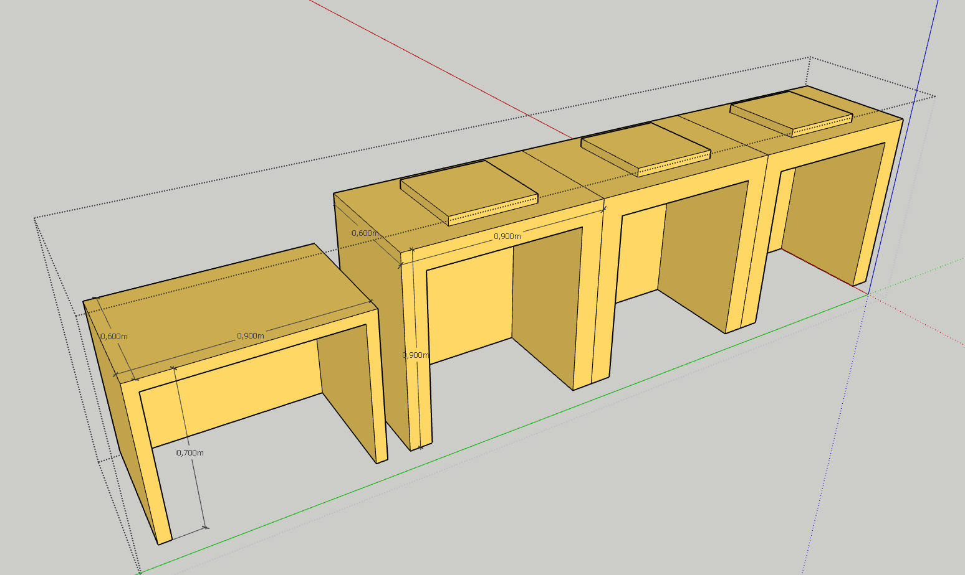
Mesa escritorio y mesas balanzas
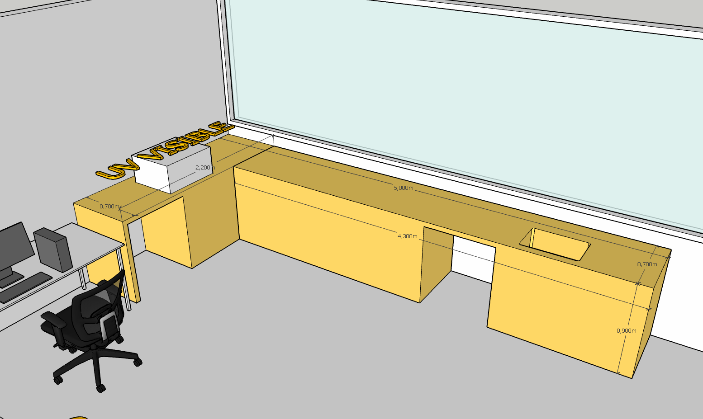
Mueble en L de 5.00 x2.20 M con 0.70 M de profundidad y 0.90 M de alto
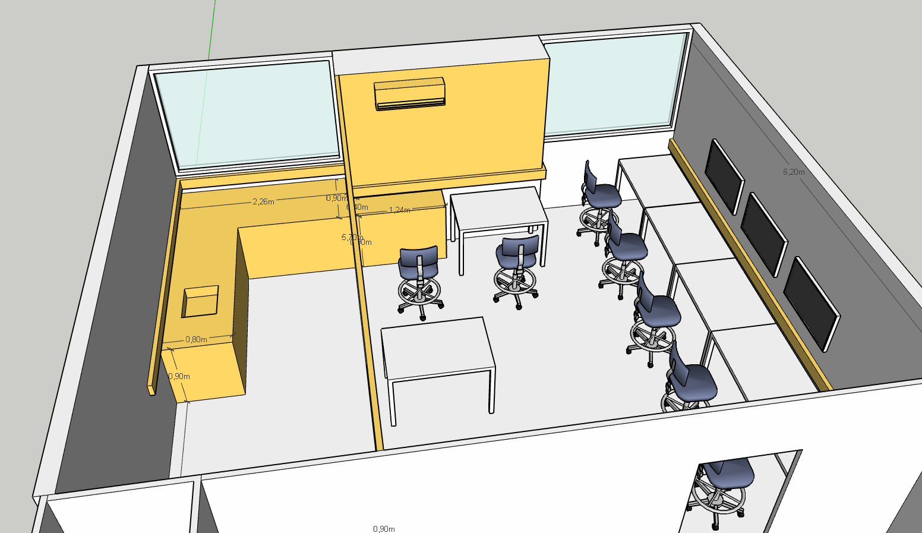
Mesón en mampostería en L de 3.00 x 3.50 M con 0.90 de profundidad y 0.90 M de alto

